18 iulie 2017
RAPORT ZILNIC

Date de conectare FTP
HOST: 91.195.151.146
USERNAME: romgaz
PASSWORD: s3cur1zat

În scopul unei mai bune colaborări, vă rugăm să ne semnalaţi eventualele neplăceri şi să ne oferiţi sugestii pe care le consideraţi necesare creşterii calităţii serviciului de monitorizare.

Informaţii burtiere
În cadrul emisiunii “La ordinea zilei” de pe postul Antena3, de la ora 18:00, următoarele informaţii au fost vizibile pe burtieră:
- Hunedoara: Mai mulţi turişti, între care o gravidă, blocaţi în telecabina de pe cetatea Deva de la o pană de curent.*

1.Ştiri şi emisiuni din domeniul gazelor

Nu au fost ştiri de interes pe canalele radio – TV.

2.Ştiri şi emisiuni din domeniul energiei

Calificativ:  NEUTRU | Breaking News | RealitateaTV–19:00
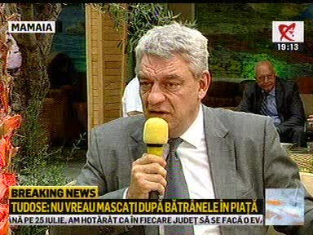 | În cadrul emisiunii „Breaking News”, de pe postul RealitateaTV, avându-l ca invitat pe Mihai Tudose, premierul României, s-au discutat următoarele subiecte:  - În contextul discuţiilor despre noile taxe propuse de noul Guvern, moderatoarea emisiunii spune că oamenii se sperie şi se gândesc că noul Guvern ar putea veni cu ideea de a impozita din nou taxa pe stâlp.  - Mihai Tudose susţine că taxa pe stâlp nu a fost o sperietoare atât de mare cum s-a crezut iniţial şi că deşi iniţial se spunea că odată cu taxa pe stâlp vor exploda preţurile la orice, acest lucru nu s-a întâmplat.

Nu au fost ştiri de interes pe canalele radio.

